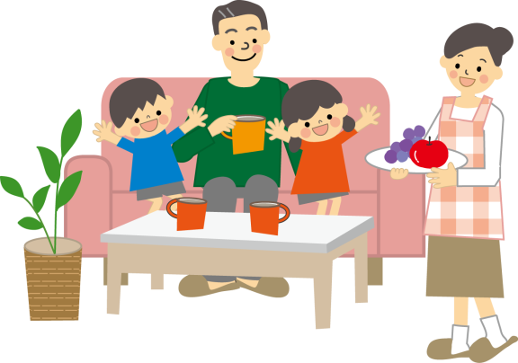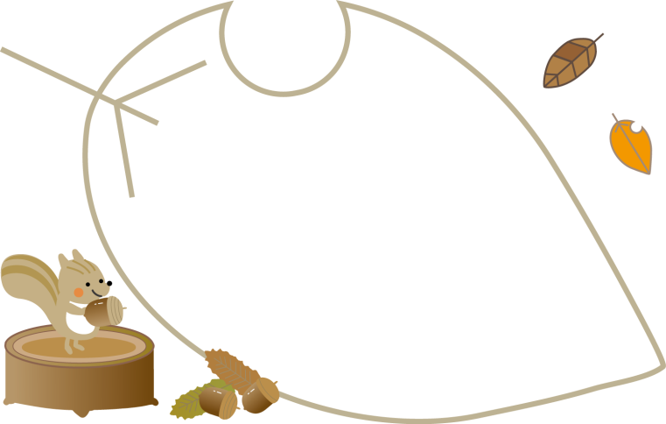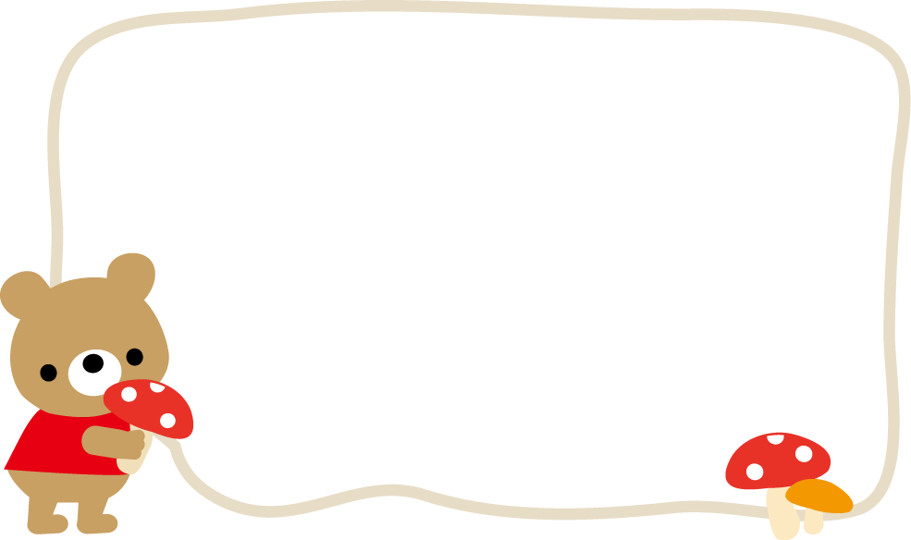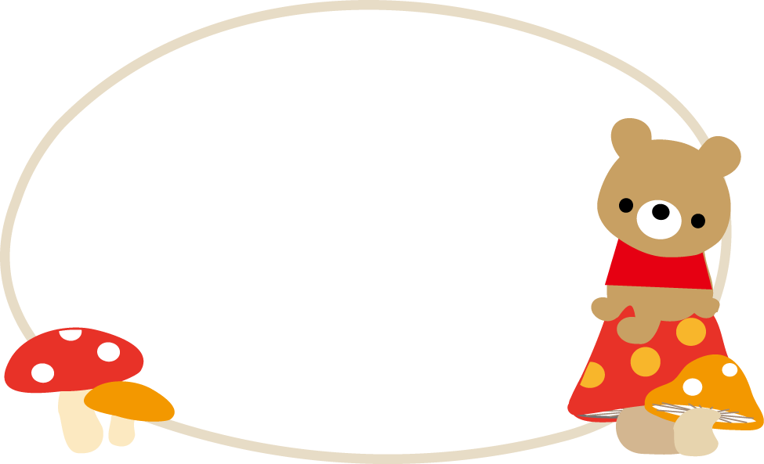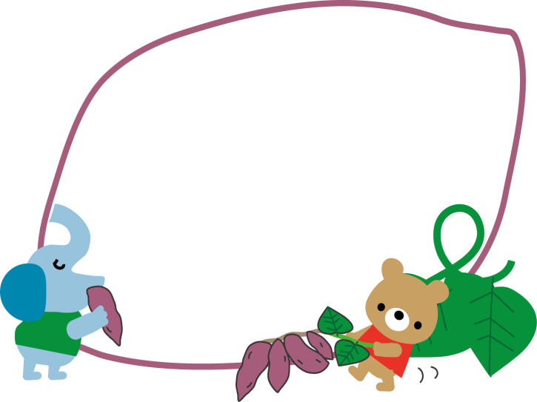

月に何回、

図書館にいく？

お父さんに

読み聞かせを

してもらう

コツは？

どうしても

子どもが絵本を

読みたくない時はどうしている？

理想的な

図書館とは？

自分が好きではない絵本は？

理想的な子ども

の読書環境とは？

絵本とアニメ、

見る時間は

どっちが多い？

絵本は、週に何冊くらい

読んであげている？

今まで読んだ

絵本の中で

一番面白かったものは？

子どもの絵本の読み聞かせで

一番気をつけるべきことは？

一番好きな児童書は何ですか？

子どものお話し会で絵本以外に用意する

プログラムは？

今日これから

読もうと思う

絵本は何？

子どもが喜ぶ

絵本の主人公を３つあげて

人生の最期に

読みたい絵本（本）は？

子どもにＴＶを見せないようにするコツは？

好きな絵本を

３つ紹介して

理想的な

保育園・幼稚園の読書環境は？

子どもを、

絵本好きに

させるコツは？

２コマ

進む

２コマ

進む

２コマ

もどる

**スタート**

**ゴール**

**パスもＯＫです**